ВСН 160-69 Инструкция по геодезическим и маркшейдерским работам при строительстве транспортных тоннелей (Главы 1-17)
ВСН 160-69 Инструкция по геодезическим и маркшейдерским работам при строительстве транспортных тоннелей (Главы 18-31)

Глава 18
МАРКШЕЙДЕРСКИЕ РАБОТЫ ПРИ СООРУЖЕНИИ И ОТДЕЛКЕ СТАНЦИЙ МЕТРОПОЛИТЕНА

А. Работы при сооружении станций закрытым способом;
особенности укладки станционных колец; набегание и кручение колец
18.01. Производство геодезическо-маркшейдерских работ при сооружении станций закрытым способом из тюбинговой или железобетонной сборной обделок осуществляется в соответствии с указаниями главы 14, а станций с монолитной обделкой - в соответствии с требованиями главы 13.
18.02. Закладка первых (прорезных колец) среднего и боковых станционных тоннелей производится от полигонометрических знаков и реперов согласно требованиям раздела Б главы 14.
18.03. Первые одноименные кольца боковых станционных тоннелей закладываются по проектному пикетажу с точностью ±10 мм.
18.04. При закладке по пикетажу первого кольца среднего станционного тоннеля учитываются фактические пикетажи плоскостей одноименных колец боковых тоннелей и наклонного хода. Установка кольца производится с точностью ±10 мм. Если средний тоннель сооружается через наклонный ход, должна быть пройдена штольня к боковым тоннелям для связи плановой и высотной основы.
18.05. Установленные прорезные станционные кольца должны удовлетворять следующим допускам:
1) эллиптичность колец по четырем основным диаметрам не должна быть более ±30 мм;
2) отклонения лотковых сегментов в профиле должны находиться в пределах от 0 до +30 мм;
3) смещение центра кольца в плане не должно превышать ±15 мм;
4) горизонтальное опережение (на уровне центра тоннеля) и разность между фактическим и проектным вертикальным опережением кольца не должны превышать ±5 мм для чугунной и ±15 мм для железобетонной обделок;
5) кручение кольца не должно превышать ±15 мм.
18.06. Во всех случаях, когда это возможно, рекомендуется сборку первых станционных колец вести по радиусам от проектного центра тоннеля. Отклонения значений радиусов от проекта не должны превышать ±15 мм.
18.07. Укладка последующих станционных колец (чугунных и железобетонных) осуществляется с отклонениями, не превышающими допусков, приведенных в табл.18-1.

Таблица 18-1
Наименование отклонений | Величины допускаемых отклонений колец, мм
 | при укладке | за эректором
Отклонения диаметров кольца от проектного размера (эллиптичность) | ±30 | ±50
Смещение лотка колец в профиле от проектной отметки | от 0 до +30 | ±50
Смещение центров колец в плане от продольной проектной оси | ±30 | ±50

18.08. При сооружении станционных тоннелей периодически, через 8-10 колец определяются:
пикетаж кольца;
горизонтальное и вертикальное опережения;
кручение кольца.
Горизонтальное опережение и разность между фактическим и проектным вертикальным опережением не должны превышать: ±10 мм для чугунной и ±20 мм - для железобетонной обделки.
Величина кручения должна находиться в пределах ±30 мм.
Для выявления величин изломов передней плоскости кольца производится ее съемка через 15-20 колец. Изломы и опережения исправляются прокладками соответствующей толщины при монтаже последующего кольца.
18.09. Пикетаж одноименных колец во всех трех тоннелях станции не должен отличаться более чем на 5 см. Выравнивание производится укладкой маломерных колец.
18.10. Максимальное кручение колец (смещение замка) в проемной части станции не должно быть более 50 мм. Исправление кручения кольца производится в соответствии с указаниями п.14.55.
18.11. При монтаже тюбинговых колец обращается особое внимание на качество сболчивания и отсутствие зазоров по торцам и фланцам сегментов.
18.12. После сборки каждого стационарного кольца производится первичное нагнетание за обделку по всему его периметру. Перед началом проходки среднего станционного тоннеля контрольное нагнетание в боковых тоннелях должно быть закончено.
18.13. В неустойчивых и мягких породах в процессе монтажа станционных колец целесообразно создавать положительную вертикальную эллиптичность и устанавливать металлические стяжки с форкопами для сохранения геометрии кольца.
18.14. При сооружении станций колонного типа необходимо следить за расстояниями между бортами тюбингов, где будут монтироваться колонны. Монтаж колец производится с плюсовой вертикальной эллиптичностью, со своевременной постановкой металлических стяжек и высококачественным нагнетанием за обделку.
18.15. Колонны устанавливаются вертикально и должны находиться в одной вертикальной плоскости в продольном и поперечном направлениях.
18.16. В поперечном направлении отклонения колонн зависят от кручения колец и положения их в плане, а в продольном направлении - от пикетажа колец.
18.17. Для каждой станции колонного типа на монтаж металлоконструкций проектной организацией даются свои технические условия.
18.18. При сооружении станции из сборного железобетона круглого очертания методы маркшейдерских работ остаются те же, что и для станций с тюбинговой обделкой.
Допустимые отклонения станционной железобетонной обделки от проекта те же, что и для чугунной (см. табл.18-1), но для опережений допуск установлен ±20 мм (см. п.18.08).
18.19. Данные съемки колец заносятся в маркшейдерскую книгу, форма которой приведена в приложении 18-1.

Б. Работы при сооружении станций открытым способом или на открытом железнодорожном полотне
18.20. Станции располагаются на прямых участках пути. В отдельных случаях может быть допущено строительство станций на кривых радиусом не менее 800 м, сооружаемых открытым способом.
18.21. До начала земляных работ со знаков полигонометрии производят разбивку продольной и поперечной осей станции; конечные точки осей закрепляются бетонными монолитами. Закрепляется также смещенная продольная ось станции, используемая на протяжении всего периода строительства.
18.22. От закрепленной продольной оси станции ведется разбивка граней верхних откосов котлована и визирок, указывающих крутизну откоса. Закрепление разбивочных знаков производят через 10 м. Точность разбивок ±5 см.
18.23. Высотная съемка поверхности и все маркшейдерские работы по разбивке свай, разработке и креплению котлована, перенесению осей и отметок с поверхности, сооружению конструкций тоннеля производятся в соответствии с указаниями главы 17.
18.24. При сооружении станционных платформ особое внимание обращается на обеспечение их габаритности. Края платформ не должны выступать за пределы, установленные для бортового камня (см. ниже п.18.36).
18.25. Маркшейдерские работы, производимые при сооружении станций на открытом железнодорожном полотне, выполняются в соответствии с требованиями настоящего раздела и указаниями раздела Е главы 17.

В. Разбивки и закрепление осей станционных тоннелей; высотные разбивки; допуски при
облицовке стен, пилонов, колонн и при укладке бортового камня
18.26. До начала отделочных и облицовочных работ на станциях производится окончательная увязка полигонометрии, от которой разбиваются продольные оси станции. Расстояния между осями тоннелей не должны отличаться от проектных более чем на ±10 мм.
18.27. Продольные оси станционных тоннелей закрепляются в своде на специальных расстрелах или стяжках, в торцовых стенах тоннелей. После сооружения платформы на ней, на временных бетонных тумбах (рис.18.1) закрепляются линии центров тоннелей.
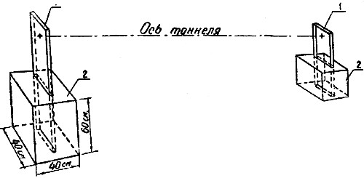

Рис.18.1. Закрепление продольной оси станционного тоннеля:

1 - деревянная доска или швеллер N 14 20х5х130;
2 - бетонная или кирпичная тумба
18.28. Оси проемов закрепляются на путевых стенах и в сводах проемов. На станциях со сборной обделкой за ось проемов принимается середина одноименных колец правого и левого тоннелей.
18.29. На удобно выбранном горизонте, по обеим сторонам тоннеля, закрепляется линия, параллельная проектному уклону станции и служащая для предварительных разбивок в профиле.
18.30. Исходными для всех высотных разбивок на станции служат знаки подземной полигонометрии, отметки которых увязываются с высотной основой перегонных тоннелей.
18.31. Разбивки для опалубочных работ производятся от продольных и поперечных осей с запасом 2 см в сторону увеличения габарита. Высотные разбивки осуществляются нивелированием.
18.32. На конструкциях, подлежащих облицовке мрамором (плиткой), закрепляются штыри, на которых делаются нарезки, фиксирующие лицевую поверхность мрамора. Нарезки производятся с точностью ±3 мм. По высоте дается инструментально условный горизонт (с точностью ±3 мм), закрепляемый краской.
18.33. Для облицовки полов инструментально равномерно по всей площади пола устанавливаются маячки на проектную отметку с точностью ±3 мм.
18.34. Все сборные железобетонные конструкции и готовые изделия устанавливаются от разбивочных осей и высотного горизонта с точностью ±1 см.
18.35. Монтаж зонта производится с разбивкой от центра тоннеля с точностью ±2 см.
18.36. Установка бортового камня на платформе станции производится от оси пути на расстоянии 1,45 м с точностью от 0 до +10 мм, а по высоте - от уровня головки рельсов метро +1, 10 м с точностью ±5 мм.
18.37. Сооружение служебных и подсобных помещений производится от закрепленных продольных и поперечных осей и уровня платформы.
18.38. Периодически производится нивелирование свода колец по продольной оси тоннеля и по осям проемов станции для выявления возможных деформаций.
18.39. На каждое сооружение составляются исполнительные чертежи. Заранее определяются места сечений и, в соответствии с этим, в натуре набирается необходимый съемочный материал. Составление исполнительных чертежей производится согласно указаниям главы 25.
Приложение 18-1
Станция "Песчаная", правый тоннель
 | КНИГА  съемки колец | 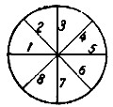

N ко-  лец | Дата укладки | Пике-  таж кольца | План |  |  |  |  | Профиль |  |  |  |  | Косые диаметры под 45° |  | Круче-  ние кольца | Сменный маркшей-  дер
 |  |  | Радиус левый | Радиус правый | Гори-  зонт. ди-  аметр | Укло-  нен. центра кольца | Гори-  зонт. опере-  жен. | Про-  ектная отмет-  ка лотка | Фак-  тичес-  кая отмет-  ка лотка | От-  кло-  не-  ние лотка | Вер-  тик. диам. | Верт. опе-  ре-  жен. | Диа-  метр 2+6 | Диа-  метр 4+8
25 | 21.VIII.67 | 6+22,38 | 4,390 | 4,420 | 8,810 | +15 | Лево+11 | 36,279 | 36,287 | +8 | 8,790 | +17 | 8,815 | 8,795 | +29 | Аникин
26 | 22.VIII.67 | 6+23,13 | 4,380 | 4,410 | 8,790 | +10 | - | 36,281 | 36,284 | +3 | 8,805 | - | 8,820 | 8,790 | - | Попов

Глава 19
МАРКШЕЙДЕРСКИЕ РАБОТЫ ПРИ ИСКУССТВЕННОМ
ЗАМОРАЖИВАНИИ ГРУНТОВ

А. Разбивка мест заложения скважин
19.01. При искусственном замораживании грунтов выполняются следующие маркшейдерские работы:
разбивка мест заложения замораживающих скважин;
установка кондукторов;
определение отклонений замораживающих колонок;
определение глубины (длины) замораживающих скважин;
составление исполнительных чертежей;
определение объемов исполненных работ.
19.02. Разбивка скважин производится согласно привязкам, данным в проекте.
19.03. Разбивка скважин производится относительно основных осей сооружений, выносимых от пунктов геодезической основы и закрепляемых постоянными бетонными знаками. Точность выноса осей ±10 мм, а скважин ±30 мм.
19.04. В случае невозможности произвести разбивку скважин от осей сооружений (застроенность участка и другие препятствия) разбивка производится непосредственно от геодезической основы.

Б. Маркшейдерские разбивки вертикальных и наклонных скважин для комплекса при замораживании грунтов
19.05. Местоположение скважин, расположенных по криволинейному контуру, определяется в полярной системе координат от центра сооружения.
19.06. При расположении скважин по окружности полярный угол определяется по формуле
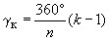,
где - номер скважины;
- число скважин.

19.07. При невозможности произвести разбивку из центра полярные координаты скважин перевычисляются в координаты системы, принятой для данного строительства, и разбивка их осуществляется от пунктов геодезической основы.
Перевычисление координат из полярной системы в прямоугольную производится по формулам
;
,
где - номер скважины;
- радиус-вектор скважины с номером ;
- дирекционный угол радиуса-вектора.
19.08. Глубина бурения вертикальной скважины определяется разностью фактической отметки устья и проектной отметки забоя (заложения) скважины:
,
где - глубина бурения.
Для наклонных скважин
,
где - длина бурения;
- угол наклона скважины к горизонту.

19.09. При замораживании грунтов вертикальными скважинами над сводами тоннелей круглого сечения проектная отметка забоя рассчитывается по формулам (рис.19.1):
а) для горизонтальных тоннелей
;
б) для наклонных тоннелей
,
где - отметка центра тоннеля;
- радиус тоннеля;
- расстояние, на которое скважины не доходят до обделки тоннеля;
- расстояние от оси тоннеля до забоя скважины;
- угол наклона тоннеля.
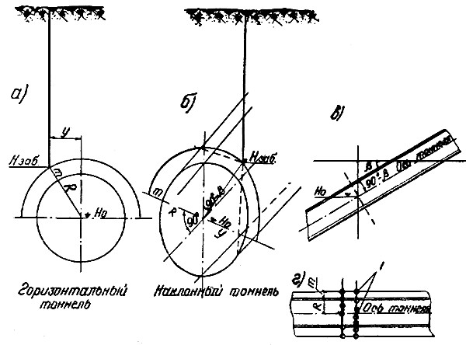
Рис.19.1. Определение отметки забоя вертикальной скважины:
- поперечный разрез горизонтального тоннеля вертикальной плоскостью; - поперечный разрез наклонного тоннеля вертикальной плоскостью, - продольный разрез по оси наклонного тоннеля; - план тоннеля и замораживающих скважин;
1 - скважины
19.10. Данные для разбивки наклонных скважин при замораживании грунтов под зданиями, подземными коммуникациями и другими сооружениями, а также при замораживании лотков вертикальных выработок рассчитываются исходя из проектных привязок скважин к осям сооружений.
19.11. Разбивочные данные корректируются в зависимости от фактического положения конструкций, определяемого по исполнительным чертежам или, в случае отсутствия или ненадежности последних, по контрольным шурфам.
19.12. Все изменения проектного расположения скважин должны согласовываться с проектной организацией.
19.13. При замораживании грунтов над сводами горизонтально расположенных тоннелей, пересекающимися рядами наклонных скважин ("шатер"), данные для разбивки (рис.19.2) определяются по следующим формулам:
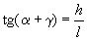; 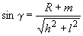; ,
где - глубина заложения центра тоннеля;
- радиус тоннеля;
- удаление скважины от внешней поверхности тоннеля;
- удаление устья скважины от оси тоннеля;
- угол, составленный осью скважины и линией, соединяющей ее устье с центром тоннеля;
- угол наклона оси скважины к горизонту.
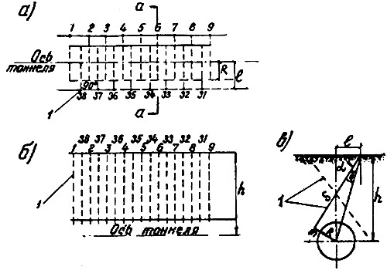

Рис.19.2. Расположение скважин при замораживании "шатром":
- план тоннеля; - продольный разрез по оси тоннеля; - разрез по ;
1 - замораживающие скважины; - длина скважины

19.14. Положения устьев скважин, закрепленных в натуре, передаются буровому мастеру. Передача оформляется в буровом журнале с записью глубин (длин) бурения и присвоенных номеров скважин.

В. Расчеты разбивок наклонных скважин на поверхности при сооружении наклонных тоннелей
19.15. Разбивка скважин производится от основных осей эллипса, закрепляемых на дневной поверхности. Расчет центра эллипса и разбивка скважин производятся на отметке установленного нулевого горизонта (на средней планировочной отметке строительной площадки).
19.16. Вычисление координат и пикетного значения центра эллипса (пересечения оси наклонного хода с поверхностью нулевого горизонта) производится (рис.19.3) по формулам:
; ;
; ;
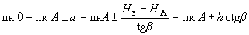,
где , , - проектные координаты и отметка точки пересечения оси наклонного тоннеля с уровнем чистого пола станции;
- горизонтальные проекции оси наклонного тоннеля от точки перегиба до центра эллипса;
- дирекционный угол, обратный дирекционному углу оси наклонного тоннеля;
- отметка нулевого горизонта;
- проектный угол наклона тоннеля.
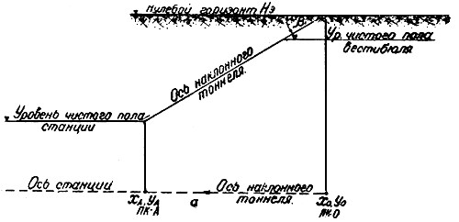

Рис.19.3. Геометрическая схема вычисления координат центра эллипса

19.17. Центр и оси эллипса разбиваются от геодезической основы, принятой для строительства тоннеля, и закрепляются постоянными знаками (бетонными монолитами), а направления осей - монолитными или специальными марками в стенах фундаментальных зданий. Направления осей закрепляются с расчетом их видимости из центра эллипса и сохранности на весь период производства работ по бурению и монтажу колонок.
19.18. Разбивка скважин осуществляется из центра эллипса по прямоугольным или полярным координатам, вычисленным относительно большой и малой осей эллипса и (рис.19.4).
Прямоугольные координаты скважин вычисляются по следующим формулам:
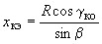;
.

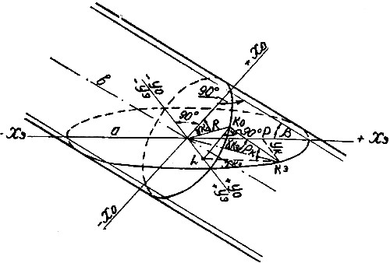

Рис.19.4. Сечение наклонного цилиндра нормальной и горизонтальной плоскостями

При =30°
;
,
где , - координаты скважины на эллипсе;
- радиус окружности скважин;
- полярный угол на окружности расположения скважин, вычисляемый по формуле п.19.06;
- проектный угол наклона тоннеля.
Пример вычислений дан в приложении 19-1.
Полярные координаты вычисляются по формулам
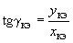;
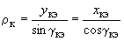,
где - полярный угол на эллипсе;
- радиус-вектор скважины.

19.19. Рекомендуется на строительной площадке за пределами эллипса закрепить нормали к оси с противоположных сторон малой оси с определением их смещений и вычислить расстояния от этих нормалей до проектных центров скважин, как разности ; последние вычисляются по формуле п.19.18.
Г. Установка направляющих кондукторов
19.20. Направляющие кондукторы вертикальных скважин устанавливаются по отвесу или уровню.
19.21. Перед установкой кондукторов для наклонных скважин производится разбивка траншей для них в плане и профиле. Разбивка производится от осей эллипса. Дно траншеи профилируется при помощи нивелира или шаблона в соответствии с расчетными данными низа трубы кондуктора.
19.22. Перед установкой кондуктора на дне траншеи укладывается и укрепляется основание по линии проектного положения низа направляющих труб (кондуктора) при помощи наклонного луча трубы теодолита.
19.23. Кондукторы для наклонных скважин длиной до 30 м и углом наклона от 70 до 90° устанавливаются следующими способами:
1) при помощи величин и (см. рис.19.5);
2) при помощи прямоугольного треугольника с углом, равным углу наклона скважины, и уровнем на его катете (рис.19.6);
3) путем нивелирования концов кондуктора (рис.19.7);
4) подбором длины горизонтальной проекции кондуктора, для чего верхний конец его передвигают в створе оси скважины до получения величины (рис.19.8). Этот способ рекомендуется при углах наклона, больших 45°, как наиболее точный.
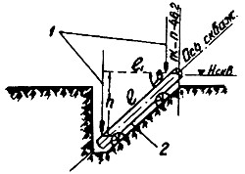

Рис.19.5. Установка кондуктора по величинам , и двум отвесам:

1 - отвесы; 2 - кондуктор

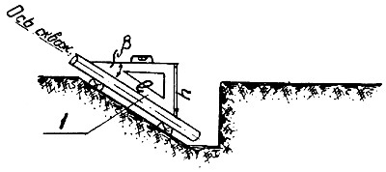

Рис.19.6. Установка кондуктора с помощью треугольника:

1 - треугольник

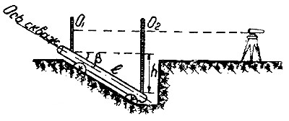
Рис.19.7. Схема установки кондуктора нивелированием его концов:

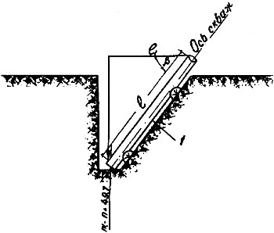

Рис.19.8. Установка кондуктора способом подбора его горизонтальной проекции:
1 - кондуктор
19.24. Кондукторы для наклонных скважин длиной более 30 м и углом наклона от 0 до 70° устанавливаются с помощью теодолита. В тех случаях, когда скважина запроектирована с большим углом наклона, для установки кондуктора применяется теодолит с внецентренной трубой.
19.25. Установка кондуктора в плане производится по двум точкам, отмеченным на одной из образующих верхней поверхности трубы. Эти точки устанавливаются в створе проектного направления скважины. При установке же с помощью теодолита - в створе визирной оси, ориентированной по заданному направлению.
19.26. Установка кондуктора в вертикальной плоскости производится от визирной оси трубы теодолита, закрепленной по проектному углу наклона, на реечку, передвигаемую по верхней образующей кондуктора и устанавливаемую нормально к его оси. Вместо реечки можно применять прямоугольный треугольник, на одном из катетов которого нанесены сантиметровые деления.
19.27. Для установки кондуктора теодолит должен быть отцентрирован на оси скважины с точностью ±10 мм. Расстояние от устья скважины до инструмента и его высота должны быть выбраны с таким расчетом, чтобы было обеспечено визирование выше верха проектного положения трубы кондуктора от 10 до 50 см. Теодолит с внецентренной трубой центрируется на смещенную ось скважины; смещение должно быть равно величине эксцентриситета трубы.
19.28. Для более быстрой установки теодолита рекомендуется произвести расчет расстояния от устья скважины до точки стояния инструмента, который ставится примерно на вычисленном расстоянии от скважины и заданной высоте.
Расчет расстояния производится по формуле (рис.19.9)
.

При =30°:
,
где - расстояние от точки стояния инструмента до проектного устья скважины;
- намечаемая, в зависимости от роста наблюдателя и удобства наблюдения, высота инструмента;
- разность фактической отметки поверхности и отметки нулевого горизонта ; ;
- превышение визирного луча над осью скважины ( должно быть не менее диаметра трубы кондуктора).
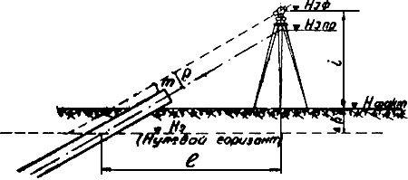
Рис.19.9. Определение расстояния от устья скважины до точки стояния инструмента

19.29. После установки теодолита определяют фактическую отметку горизонта инструмента и измеряют расстояние от инструмента до проектного устья скважины. Погрешность определения отметки и расстояния должна быть не более ±10 мм. По полученным данным вычисляют отсчет по реечке , определяющий проектное положение кондуктора в вертикальной плоскости.
Отсчет по реечке рассчитывается по формулам (см. рис.19.9):
;
;
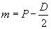,
где - проектная отметка горизонта установленного теодолита;
- отметка нулевого горизонта;
- фактическая отметка горизонта инструмента;
- измеренное расстояние от проектного устья скважины до инструмента;
- превышение визирного луча трубы теодолита над проектной осью скважины;
- диаметр кондуктора.
Примечание. В случае отсутствия приспособления, удерживающего буровой снаряд по центру кондуктора, необходимо при расчетах вводить поправку на разность диаметров кондуктора и снаряда.
19.30. Для выравнивания основания под кондуктор при помощи наклонного визирного луча теодолита рассчитывается отсчет по рейке, устанавливаемой вертикально на основание траншеи, определяемый по формуле
,
где обозначения те же, что и в п.19.29.
19.31. Для удобства и быстроты расчетов величин , , , рассчитываются таблицы (или строятся номограммы). Значения величин
; ; ;
даются в приложениях 19-2, 19-3, 19-4 и 19-5.
19.32. Точность установки кондукторов для наклонных скважин определяется в зависимости от длины скважины , длины кондуктора и установленного допуска бурения . Погрешность установки не должна превышать величин, рассчитываемых по формулам:
в плане (азимутально)
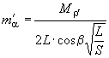;
в профиле (зенитально)
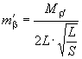,
где .
Допускается параллельное смещение устанавливаемого кондуктора до ±30 мм во всех направлениях.

Д. Горизонтальная и вертикальная съемка скважин
19.33. По окончании бурения скважины и монтажа колонки производится съемка устья скважин в плане и по высоте. Определение устьев скважин производится от основных осей сооружений и высотных реперов с точностью ±30 мм.
Примечание. За устье принимается верхний центр замораживающей колонки.

19.34. Работы по определению отклонений осей скважин состоят из:
определений искривлений скважин в пределах прямой видимости источника света, опускаемого в скважину;
измерения искривлений за пределами видимости источника света;
вычислений отклонений;
составления исполнительных чертежей.
19.35. Перед измерением искривлений из скважины удаляется вода, колонка раскрепляется в устье кондуктора.
Измерение искривлений с помощью лотаппарата
19.36. Измерение искривлений вертикальных скважин и наклонных с углом наклона от 80 до 90° в пределах видимости опущенного источника света производится при помощи лотаппарата и специальной палетки с миллиметровой сеткой (рис.19.10), служащей для фиксирования наклонного и вертикального направлений визирной оси трубы лотаппарата в момент измерения.
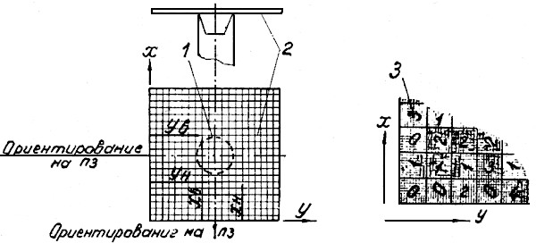
Рис.19.10. Определение отклонения скважин с помощью лотаппарата и палетки:
1 - скважина; 2 - палетка; 3 - оцифровка палетки

19.37. Палетка центрируется по центру устья замораживающей колонки и ориентируется относительно ближайших опорных пунктов геодезической основы или надежно определенных съемочных точек (скважины, осевые точки и др.).
19.38. Измерения искривлений скважин производятся через интервалы 5-10 м при подъеме и опускании источника света. Определения искривлений наклонных скважин производятся дважды, при ориентировании палетки на два разных пункта.
19.39. Палетка ориентируется глазомерно или при наклонных скважинах по шнуру, натянутому от центра определяемой скважины по направлению на пункт ориентировки.
19.40. Измерение отклонения скважины от вертикали лотаппаратом производится в следующем порядке:
а) опускают источник света в скважину на глубину его максимальной видимости;
б) устанавливают лотаппарат над скважиной и с помощью подъемных винтов, а также регулированием ножек штатива направляют визирный луч на видимый источник света;
в) подводят палетку под лотаппарат, центрируют ее над центром скважины и ориентируют на выбранную точку;
г) производят по палетке отсчеты и ;
д) приводят визирную ось лотаппарата в вертикальное положение и производят по палетке отсчеты и .
По окончании этих измерений снимают палетку, поднимают источник света на следующий определяемый горизонт скважины и затем производят все описанные выше действия;
при каждом наблюдении палетка ориентируется на одну и ту же точку.
19.41. По окончании наблюдений скважины измеряется "высота лотаппарата" (расстояние от палетки до середины головки штатива). Глубина измерений определяется тросиком, на котором опускается источник света.
19.42. Глубина наблюдаемых точек фиксируется с точностью ±10 см. Погрешность в определении высоты лотаппарата над палеткой и погрешность центрирования палетки над центром устья скважины не должны превышать ±10 мм. Отсчеты по палетке производятся с точностью ±0,5 мм. Расхождения в разностях отсчетов по палетке (см. ниже пп.19.43 и 19.44) при двойных измерениях допускаются в пределах от 1 до 2 мм, в зависимости от глубины наблюдаемых точек.
19.43. Вычисление отклонений скважины от вертикали производится по формулам (рис.19.11):
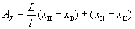;
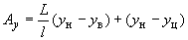,
где , - отклонения скважины относительно ориентированных осей палетки;
- "высота лотаппарата" (расстояние от палетки до середины головки штатива);
- глубина наблюдаемой точки (относительно палетки);
, - отсчеты на палетке по наклонному лучу, направленному на определяемую точку в скважине;
, - отсчеты на палетке по вертикальному лучу;
, - отсчеты центра палетки, установленного над центром скважины.
Примечание. Указанные формулы применяются в случаях, когда палетка отцентрирована над скважиной.
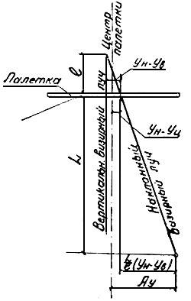

Рис.19.11. Геометрическая схема определения искривления скважин

Образец полевого журнала и пример вычислений даны в приложениях 19-6 и 19-7.
19.44. Если установить палетку над устьем скважины невозможно, отклонения вычисляют относительно вертикальной оси лотаппарата, отцентрированной над центром колонки, по формулам:
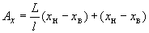;
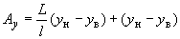.
19.45. Измерение искривлений скважин с большими углами наклона, где нельзя применить обычный инструмент, производится теодолитом с внецентренной трубой. Измерения разрешается производить при одном положении круга с введением в отсчеты по горизонтальному кругу поправки, вычисляемой по формуле
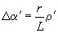,
где - эксцентриситет трубы;
- горизонтальное расстояние до наблюдаемой точки;
.
В случае, если менее 2 м, поправку вычисляют, пользуясь зависимостью
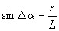.

В измерения при круге право поправка прибавляется, при круге лево - вычитается.
Измерение искривлений наклонных скважин с помощью теодолита
при сооружении эскалаторных тоннелей
19.46. Измерение искривлений наклонных скважин в пределах видимости источника света заключается в определении отклонений пробуренных скважин от их проектного положения в плане и профиле.
19.47. Для определения отклонений пробуренных скважин от их проектного положения необходимо:
а) установить теодолит в створе оси пробуренной скважины. Инструмент устанавливается с расчетом максимальной видимости источника света, опущенного в скважину;
б) после установки теодолита определить его координаты , и отметку (Г.И.);
в) измерить расстояния от теодолита до определяемых точек скважины и расстояние от горизонтальной оси инструмента до устья скважины;
г) измерить горизонтальные углы, образуемые проектным направлением с направлениями на определяемые точки скважины;
д) измерить углы наклона на наблюдаемые точки в определенных местах скважины.

19.48. Координаты , определяются полярным способом из центра эллипса или непосредственно промерами от закрепленных осей эллипса и с помощью рулетки, натянутой от центра теодолита по нормали к визирной оси второго теодолита, установленного над центром эллипса и ориентированного: по оси - для определения и по оси - для определения (рис.19.12). Величину откладывают по малой оси эллипса () и закрепляют колышком с забитым в него гвоздем - для снятия направления при измерении горизонтальных углов на определяемые скважины.
Примечание. Для ориентировки теодолита при измерении горизонтальных углов боковых скважин на эллипсе величина откладывается по линии, параллельной оси и смещенной от точки стояния инструмента на расстояние не менее 10 м.
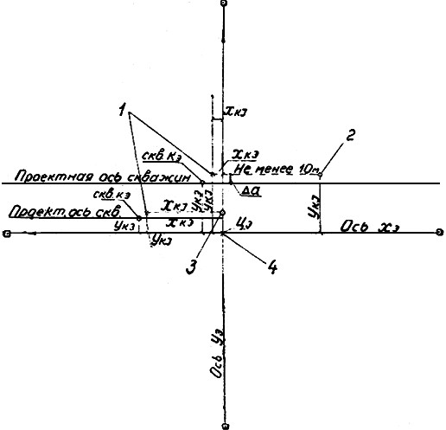
Рис.19.12. Определение координат точки установки инструмента непосредственно промерами от осей эллипса
с помощью второго теодолита, установленного над центром эллипса:
29.28. При сооружении нижних уступов турбинных водоводов через порталы и подходные (транспортные) тоннели вслед за проходкой создается и развивается основная подземная полигонометрия. Подземная полигонометрия нижних уступов отдельные водоводов связывается между собой через монтажные камеры. Знаки подземной полигонометрии закладываются в подошве.
По знакам полигонометрии прокладываются нивелирные ходы, которые увязываются с нивелирными ходами соседних турбинных водоводов.
29.29. При сооружении монтажных камер в турбинных водоводах (см. рис.29.1) по частям через подходные (транспортные) тоннели подземная полигонометрия создается как для проходки сводовых частей камер, так и при сооружении лотковых.
На участках подходных транспортных тоннелей, разработанных на нижние отметки камер, подземная полигонометрия создается вновь.
29.30. Оси монтажных камер выносятся с точностью ±10 мм от знаков подземной полигонометрии подходных (транспортных) тоннелей и закрепляются в сводовой части через 10 м. Высотные реперы выносятся нивелиром от знаков подземной полигонометрии и закладываются в стенах через 5 м. Съемка поперечных сечений делается через 10 м от за крепленных осей и высотных реперов или от заснятых арок.
29.31. Камеры сопряжений вертикальных и горизонтальных турбинных водоводов могут сооружаться через подходные тоннели или непосредственно через горизонтальные турбинные водоводы (см. рис.29.1).
29.32. При сооружении камер сопряжений через подходные тоннели подземная полигонометрия создается и развивается в общей геодезической связи с подземной полигонометрией горизонтальных турбинных водоводов. После сбоек проходческих забоев горизонтальных турбинных водоводов с камерами сопряжений производится связка подземного обоснования.
29.33. Маркшейдерские разбивки и съемки при сооружении камер сопряжения различными способами выполняются в соответствии с методами, изложенными в главах 13 и 14.
29.34. Монтаж металлических облицовок турбинных водоводов выполняется от осей турбинных водоводов. Оси выносятся от подземной полигонометрии, увязанной с полигонометрией всего тракта подземной деривации.
По высоте металлическая облицовка устанавливается при помощи нивелира.
29.35. До установки металлических секций облицовки делаются контрольные замеры радиусов (диаметров) с целью установления их соответствия проектным.
29.36. При монтаже металлических секций турбинных водоводов заранее бетонируются направляющие (рельсы, балки, швеллеры). Направляющие в плане устанавливаются от осей турбинных водоводов и по высоте при помощи нивелира на проектные отметки с точностью ±2 мм. При бетонировании направляющих нивелирование выполняется через 1,5-2 м. По окончании бетонирования по свежеуложенному бетону выполняется повторное нивелирование. Места направляющих, имеющие отклонение по высоте сверх допустимого, исправляются.
29.37. Перед бетонированием металлических облицовок выполняется съемка установленных секций и заполняется ведомость.
29.38. От установленных металлических секций облицовок турбинных водоводов выполняется съемка затрубного пространства через 3 м измерением фактических расстояний от металлической облицовки до породы. По результатам съемок составляются поперечники в масштабах, указанных в главе 27.
29.39. При сдаче секций металлических облицовок под бетонирование приемочным комиссиям представляются ведомость с результатами съемки секций (п.29.37) и исполнительные поперечники.
Г. Маркшейдерские работы при сооружении вертикальных водоводов и уравнительных шахт
29.40. Участки вертикальных водоводов от камер сопряжения с горизонтальными развилками до камер промежуточных подводящих тоннелей сооружаются через фурнели, пройденные из камер сопряжения.
29.41. Оси фурнелей задаются от знаков полигонометрии с точностью ±5 мм, заложенных непосредственно в камерах.
Маркшейдерские работы при проходке фурнелей и разработке вертикальных водоводов на полное сечение выполняются аналогично разделу Б настоящей главы.
29.42. При разработке камер соединений промежуточных подводящих тоннелей с вертикальными водоводами (см. рис.29.1) оси камер выносятся через вертикальные водоводы снизу вверх. Маркшейдерские работы по сооружению камер (см. поз.1 и 3 рис.29.1) выполняются в соответствии с главой 28.
29.43. По окончании горнопроходческих работ при сооружении камер и до организации проходческих забоев из камер по проходке соединительных тоннелей между камерами развилок промежуточных водоводов выполняется ориентирование камер через сооруженные вертикальные водоводы способом соединительных треугольников.
29.44. Маркшейдерские работы при сооружении камер развилок (см. поз.3 рис.29.1) выполняются в соответствии с главой 28.
29.45. По окончании проходок по развилкам (см. рис.29.1) и промежуточным водоводам выполняются маркшейдерские работы по связке полигонометрии и принимаются окончательные значения для полигонометрических знаков, заложенных в камерах соединений (см. поз.1 и 2 рис.29.1). От увязанных значений полигонометрии выносятся оси вертикальных водоводов на участке от камер соединений до камер пространственных развилок.
29.46. Камеры пространственных, а также других видов развилок (см. рис.29.1) могут сооружаться через подходные тоннели, которые проходятся на отметки сводовых частей и лотка камер, и непосредственно через вертикальные водоводы.
29.47. При сооружении камер пространственных и других видов развилок через подходные тоннели оси камер, выносимые от подземной полигонометрии подходных тоннелей, пройденных на отметки сводовых частей камер, связываются через фурнели с осями камер пространственных и других видов развилок, которые выносятся от полигонометрии подходных тоннелей, пройденных на отметки лотка камер.
29.48. При сооружении камер пространственных и других видов развилок через вертикальные водоводы из камер (см. поз.1 и 2 рис.29.1) оси камер и высотные реперы выносятся через фурнели от знаков полигонометрии, заложенных в камерах 1 и 2.
29.49. Камеры сопряжения постоянных подводящих тоннелей с уравнительными шахтами и вертикальными водоводами могут сооружаться через подходные тоннели (см. рис.29.1) и непосредственно через постоянные подводящие тоннели.
29.50. При сооружении камер сопряжений постоянных тоннелей с вертикальным водоводом и уравнительными шахтами через подходные тоннели маркшейдерские работы выполняются в соответствии с главой 28. В процессе сооружения камер производится связка подземного планового и высотного обоснования подходных и подводящих тоннелей, после чего увязываются оси сооружений.
29.51. Оси уравнительных шахт из камер сопряжений выносятся от осей камер, увязанных с ранее сооруженными участками вертикальных водоводов.
29.52. Маркшейдерские работы при сооружении уравнительных шахт выполняются в соответствии с разделом Б настоящей главы.
29.53. Маркшейдерские работы при сооружении камер уравнительных шахт выполняются в соответствии с главой 28.
29.54. При возведении монолитных обделок вертикальных водоводов опалубки устанавливаются от увязанных осей по всей трассе вертикальных водоводов.
В процессе бетонирования выполняются съемки и составляются поперечные сечения через 5 м. Назначение масштаба поперечных сечений, определение площадей сечения выполняются в соответствии с главой 27.
29.55. На бетонированных участках вертикальных водоводов и камер сопряжения выносятся высотные реперы для обеспечения выполнения всех последующих маркшейдерских работ.
29.56. Готовые участки вертикальных водоводов и камеры сопряжений, соединений заснимаются через 10 м для составления исполнительных чертежей.
Глава 30
МАРКШЕЙДЕРСКИЕ РАБОТЫ ПРИ СТРОИТЕЛЬСТВЕ ПОДЗЕМНЫХ ГИДРОЭЛЕКТРОСТАНЦИЙ
Общая часть
30.01. Строительство подземных ГЭС осуществляется через шахты, транспортные и подходные тоннели, наклонные стволы.
Маркшейдерские работы при строительстве комплекса подземных сооружений, при устройстве врезок подводящих, отводящих, транспортных и подходных тоннелей и шахтных площадок выполняются в общей геодезической увязке.
А. Маркшейдерские работы при строительстве подземных ГЭС через транспортные
тоннели (к машинным залам ГЭС) и через подходные тоннели
30.02. Маркшейдерские работы при отработке припортальных врезок транспортных и подходных тоннелей, сооружаемых при строительстве подземных ГЭС, выполняются в соответствии с указаниями главы 27.
30.03. Транспортные тоннели проходятся на отметку сводовых частей подземных залов ГЭС и после окончания всех горнопроходческих работ по сооружению сводовых частей подземных машинных залов понижаются на отметки нижних ярусов.
30.04. В транспортных и подходных тоннелях создается и развивается подземная полигонометрия по схеме, приведенной на рис.30.1. Маркшейдерские работы по определению подземной полигонометрии выполняются в соответствии с главой 8.
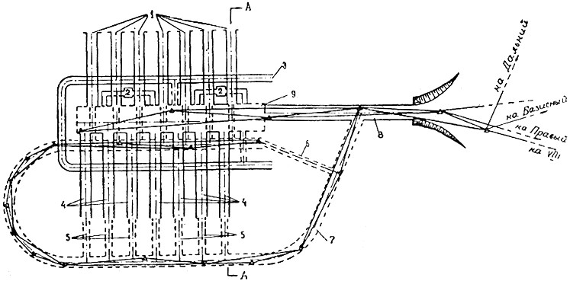
Рис.30.1. Схема сооружения подземных ГЭС через транспортные и подходные тоннели:
1 - отводящие тоннели; 2 - шинные шахты с кабельными коллекторами; 3 - дренажная штольня;
4 - подводящие тоннели; 5 - подходные штольни к подводящим тоннелям; 6 - вентиляционная сбойка;
7 - подходный тоннель; 8 - транспортный тоннель; 9 - поземный машинный зал

30.05. Маркшейдерские работы при проходке транспортных и подходных тоннелей выполняются в соответствии с указаниями главы 27.
30.06. Ось подземных машинных залов ГЭС выносится от знаков подземной полигонометрии по способам, описанным в главе 27, и закрепляется в своде (в породе или на арках) через 5 м. От знаков подземной полигонометрии задаются нормали, от которых устанавливается арочная крепь и контролируется перпендикулярность забоя к продольной оси.
30.07. Проходка подземных машинных залов ГЭС по высоте осуществляется от высотных реперов (костылей), выносимых нивелиром от реперов подземного высотного геодезического обоснования. Высотные реперы (костыли) закрепляются в стенах через 3 м.
30.08. Для разметки шпуров при проходке сводовой части подземного машинного зала на лоб проходческого забоя выносится проектный контур сводовой части подземного машинного зала. Вынос проектного контура производится от створа оси подземного машинного зала и высотных реперов, вынесенных (перенесенных) в лоб проходческого забоя.
30.09. Уничтоженные точки, фиксирующие створ оси подземного машинного зала, и высотные реперы (костыли) на пройденных участках восстанавливаются.
30.10. Съемка поперечных сечений при проходке сводовых частей подземных машинных залов выполняется через 3 м от высотных реперов, привязанных к оси подземного машинного зала.
При съемке необходимо набрать количество точек, обеспечивающее детальное отображение очертания сводовой части машинного зала.
30.11. По результатам съемок составляются поперечные сечения и определяются площади сечений сводовой части подземного машинного зала в соответствии с указаниями главы 28. Поперечные сечения составляются в масштабе 1:100.
30.12. Установленная арочная крепь при проходке сводовой части подземного машинного зала заснимается, результаты съемок заносятся в книгу установленной формы (приложение 27-1).
30.13. При возведении монолитной обделки сводовой части подземного машинного зала сводовая часть разбивается на блоки бетонирования протяженностью 6-8 м.
30.14. При бетонировании обделок сводовой части подземного машинного зала опалубка устанавливается с точностью ±20 мм от створа оси подземного машинного зала и высотных реперов.
30.15. По блокам бетонирования от установленной опалубки выполняется съемка заопалубочных пространств, по результатам съемок составляются и вычерчиваются поперечники в масштабе 1:100. По поперечникам определяются площади заопалубочных пространств для определения объемов бетонирования. На блок бетонирования составляется три поперечных сечения (начало, середина, конец).
30.16. При выполнении буро-взрывных работ для устройства предварительного откола (отрыва) по нижнему контуру подземного машинного зала скважины пробуриваются строго на проектном расстоянии от оси подземного машинного зала и на проектную отметку. Оси скважин закрепляются в натуре, на стенах машинного зала выносится и окрашивается высотный горизонт, указывается глубина скважины.
Перед взрывом определяются фактические глубины скважин, вычисляются отметки их забоев, фактические отметки забоев сравниваются с проектными.
30.17. Подходные тоннели к трассам подводящих и отводящих тоннелей на различных отметках (достигается за счет уклонов, которые в отдельных случаях могут достигать 12 процентов) могут проходиться из транспортных тоннелей к подземным машинным залам ГЭС.
Подземная полигонометрия в подходных тоннелях создается и развивается от полигонометрии транспортных тоннелей (см. рис.30.1).
30.18. Ввиду малых радиусов кривых, вписываемых в трассы подходных тоннелей, при закладке полигонометрических знаков стороны полигонометрии могут получаться короткими (см. рис.30.1). Для уменьшения влияния погрешностей центрировок на участках коротких сторон полигонометрии угловые измерения выполняются по трехтеодолитному способу с применением однотипных теодолитов (ТБ-1, Theo-010 Цейса).
30.19. При наличии наклонных вентиляционных ходков (скважин), пройденных из конечных участков подходных тоннелей в начальные (см. рис.30.1), выполняются маркшейдерские работы по связке подземной полигонометрии и ее отметок.
30.20. Оси подходных штолен к подводящим тоннелям (рис.30.2) выносятся полярным способом от полигонометрии с точностью ±2 мм и закрепляются в подходных тоннелях. Вычисляются координаты трех точек на трассе подходных штолен - одна точка на пересечении оси подходных штолен с осью транспортных тоннелей, две другие слева и справа от нее на 0,8-1 м от стен транспортных тоннелей (рис.30.3). Из решений обратных геодезических задач получают исходные данные для выноса осевых точек в натуру. Осевые точки закрепляются в своде транспортных тоннелей (в пробуренные шпуры забиваются деревянные пробки, в пробках оси закрепляются маркшейдерскими гвоздями).
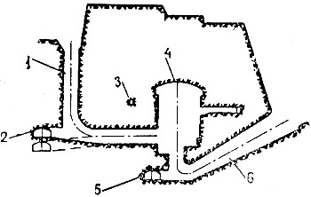
Рис.30.2. Разрез по оси подземной деривации (А - А):
1 - подводящий тоннель; 2 - подходный тоннель; 3 - дренажная штольня;
4 - машинный зал ГЭС; 5 - подходный тоннель; 6 - отводящий тоннель

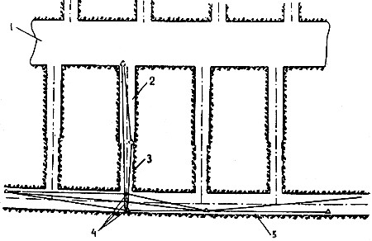
Рис.30.3. Схема выноса осей подходных штолен к подводящим тоннелям
от полигонометрии подходных тоннелей:
1 - машинный зал ГЭС; 2 - горизонтальная часть подводящего тоннеля; 3 - подходная штольня;
4 - осевые точки, закрепленные в своде; 5 - подходный тоннель

30.21. Одна из осевых точек (дальняя, см. поз.1 рис.30.3) подходных штолен одновременно бетонируется в подошве транспортных тоннелей.
30.22. Первоначальная проходка подходных штолен к трассам подводящих тоннелей осуществляется от трех осевых точек, закрепленных в транспортных тоннелях. После удаления проходческих забоев на 15-20 м на дальние осевые точки (см. поз.1 рис.30.3) подходных штолен передаются дирекционные направления, определяются координаты и отметки от знаков полигонометрии подходного тоннеля (см. рис.30.3). По полученным значениям координат осевых точек устанавливают их соответствие проектным значениям координат осей. Между осевыми точками измеряют фактические расстояния и сравнивают их с вычисленными.
Отклонения, установленные в процессе определения фактических координат осевых точек, учитываются при выносе осей подходных штолен и горизонтальных участков подводящих тоннелей.
30.23. Дальнейшее проведение подходных штолен осуществляется от осей, выносимых инструментально с осевых точек (cм. поз.1 рис.30.3).
30.24. Горизонтальные участки подводящих тоннелей сооружаются от осей и высотных реперов, выносимых с осевых точек, для которых определены координаты и отметки (см. поз.1 рис.30.3).
По окончании проходческих работ в горизонтальных участках подводящих тоннелей в них закладываются и определяются полигонометрические знаки. Определение координат и отметок производится от осевых точек (см. поз.1 рис.30.3). Полигонометрические знаки закладываются в местах, обеспечивающих выполнение с них разбивочных и съемочных работ при дальнейшем сооружении подземных машинных залов ГЭС и других подземных выработок.
30.25. При устройстве сопряжений горизонтальных участков подводящих тоннелей с подземными машинными залами ГЭС выполняются маркшейдерские работы по увязке осей и высот.
30.26. Продольные оси горизонтальных участков подводящих тоннелей выносятся и закрепляются в стенах подземных машинных залов ГЭС. По вынесенным осям выполняется контроль - определяются фактические расстояния между осями горизонтальных участков подводящих тоннелей.
30.27. В процессе проходок горизонтальных участков подводящих тоннелей выносятся оси и высотные реперы (костыли), которые закрепляются в стенах через 3 м. Съемки выполняются через 3 м от заснятой арочной крепи или от высотных реперов (костылей), привязанных к оси тоннелей способом засечек по двум рулеткам.
30.28. По результатам съемок составляются и вычерчиваются поперечные сечения в масштабе 1:50 и определяются площади фактических сечений способами, изложенными в главе 27.
30.29. Металлическая облицовка горизонтальных участков подводящих тоннелей устанавливается от увязанных осей и отметок. Установка металлических секций может выполняться способом, описанным в главе 29.
30.30. Перед бетонированием установленные металлические секции заснимаются. Отметки лотка и свода дополнительно получают из непосредственного нивелирования. Результаты съемок заносятся в ведомости.
30.31. От окончательно установленных металлических секций выполняется съемка затрубного пространства через 3 м. По результатам съемок составляются и вычерчиваются поперечники в масштабе 1:50 и определяется площадь затрубного пространства в соответствии с указаниями главы 27.
30.32. Вертикальные участки подводящих тоннелей сооружаются через фурнели. Оси фурнелей выносятся от определенных осевых точек (см. поз.1 рис.30.3) в подходных тоннелях и полигонометрических знаков, заложенных непосредственно в горизонтальных частях подводящих тоннелей. Маркшейдерские работы по проходке фурнелей выполняются в соответствии с главой 28 и соответствующими пунктами главы 29.
30.33. По окончании проходческих работ по фурнелям оси фурнелей, вынесенные снизу вверх от подземной полигонометрии, проверяются от геодезического обоснования на дневной поверхности.
30.34. Маркшейдерские работы при сооружении вертикальных участков подводящих тоннелей выполняются в соответствии с указаниями главы 29.
30.35. Маркшейдерские работы при проходке подходных штолен из подходного тоннеля к отводящим тоннелям и обеспечение выноса осей и отметок при сооружении отводящих тоннелей выполняются в соответствии с пп.30.20-30.24.
30.36. Отводящие тоннели имеют наклонные переменные сечения, и для обеспечения детальных разбивок по переносу проектов в натуру маркшейдерами "в две руки" по проектным чертежам выполняются дополнительные расчеты по сечениям, разбивается пикетаж по центральной оси, составляются и вычерчиваются проектные поперечные сечения через 1 м в масштабе 1:50. На проектных поперечных сечениях красной тушью показываются проектные отметки лотка, центра свода, проектные радиусы, центры, внутренний и внешний контуры бетонных обделок, вычисляются и выписываются площади сечений.
На детальных проектных поперечных сечениях показываются точки принятых смещений осей в плане и профиле, которые выносятся с маркшейдерских столиков для обеспечения разбивок и съемок при выполнении горнопроходческих работ. От точек смещенных осей указываются расстояния до центра отводящих тоннелей, до бетона и разработки (породы), до лотка и свода, до временной крепи.
30.37. Копии детальных проектных сечений обязаны иметь при себе все маркшейдеры, выполняющие разбивки и съемки в наклонных отводящих тоннелях, а также горные мастера.
30.38. Отводящие наклонные тоннели могут сооружаться на полное сечение и по частям - проходка и бетонирование сводовых частей (верхний уступ); разработка и бетонирование штросс, обратных сводов.
30.39. При сооружении наклонных отводящих тоннелей на полное сечение разбивки и съемки при проходке, бетонировании выполняются от проектного центра, выносимого с маркшейдерского столика, устанавливаемого по оси тоннеля и на высоте, обеспечивающей постановку теодолита (пересечение визирной и горизонтальной осей трубы теодолита) на отметке проектного центра тоннеля. Маркшейдерский столик закрепляется на специальных фермах (каркасах), подвешиваемых к анкерам в своде и надежно раскрепляемых. В зависимости от местных условий на высоте проектного центра (с учетом высоты инструмента) могут закрепляться два маркшейдерских столика - слева и справа от оси тоннеля и на одинаковых расстояниях.
30.40. Проектный центр наклонного отводящего тоннеля выносится теодолитом с маркшейдерского столика в лоб проходческого забоя перед каждой операцией по разметке и обуриванию проходческого забоя. От вынесенного центра производится съемка сечения и размечается проектный контур отводящего тоннеля.
По результатам съемок составляются поперечные сечения.
30.41. Ось наклонного отводящего тоннеля выносится и закрепляется в своде через 5 м.
30.42. При бетонировании обделок наклонных отводящих тоннелей на полное сечение опалубка устанавливается по радиусам от проектных центров тоннеля. Проектные центры выносятся с маркшейдерских столиков в деревянные расстрелы, раскрепляемые в тоннеле через 10-15 м. При установке кружал необходимо строго на проектное положение установить плоскость первого кружала. Установка и проверка правильности плоскости первого кружала выполняются от точки, лежащей на оси тоннеля (рис.30.4). Плоскости последующих кружал проверяются путем определения горизонтального и вертикального опережения с помощью рулетки от плоскости первого кружала.
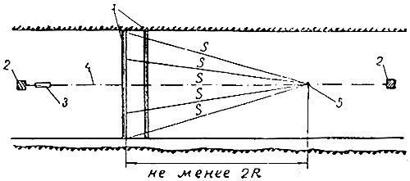
Рис.30.4. Схема установки и проверки плоскости первого кружала:
1 - кружало; 2 - поперечный брус для закрепления физической оси; 3 - тальреп;
4 - физическая ось; 5 - марка на физической оси

30.43. От установленных опалубок через 1 м выполняется съемка заопалубочного пространства. По результатам съемок составляются и вычерчиваются поперечные сечения в масштабе 1:50. Составление и содержание поперечных сечений, определение площади заопалубочных пространств аналогично указаниям главы 27.
30.44. При сооружении наклонных отводящих тоннелей способом верхнего и нижнего уступов (по частям) проходка верхних уступов осуществляется от высотных реперов и смещенных осей. Высотные реперы и смещенные оси выносятся теодолитом с маркшейдерских столиков, которые устанавливаются и бетонируются по нормали слева и справа от оси наклонного отводящего тоннеля (на расстоянии 0,5-0,7 м от стен тоннеля и выше проектной отметки подошвы верхнего уступа).
30.45. Высотные реперы закрепляются через 3 м маркшейдерскими гвоздями в деревянных пробках или на арках. Высотные реперы привязываются к оси отводящего тоннеля (теодолитом по рейке определяется расстояние до высотного репера от смещенной оси). Левый и правый высотные реперы должны иметь одинаковый пикетаж.
30.46. Смещенные оси закрепляются в своде через 5 м или на арках. Для точек смещенных осей и высотных реперов определяется пикетаж от нормали маркшейдерских столиков.
30.47. Перед обуриванием проходческого забоя маркшейдером производится съемка поперечного сечения и разметка проектного контура верхнего уступа. Для съемки и разметки проектного контура в лоб проходческого забоя с маркшейдерских столиков теодолитом выносятся точки смещенных осей в плане и профиле. Разметка контура выполняется с помощью шаблонов или по способу, изображенному на рис.30.5.
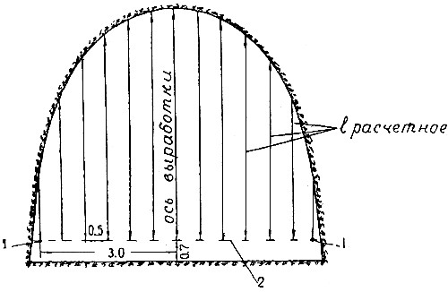
Рис.30.5. Разметка контура выработки от точек наклонных лучей:
1 - точка наклонного луча; 2 - горизонт наклонного луча

30.48. Съемка поперечных сечений верхних уступов наклонных отводящих тоннелей производится от заснятых арок или от высотных реперов способом засечек по рулеткам, а также с помощью транспортиров (рис.30.6).
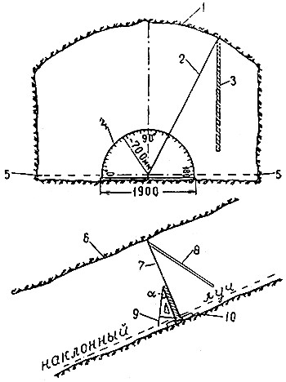
Рис.30.6. Съемка сечения от высотных реперов с помощью транспортиров:
1 - контур выработки; 2 - рулетка; 3 - шест; 4 - полукруг из фанеры или плексигласа;
5 - высотный репер; 6 - свод выработки; 7 - рулетка; 8 - шест; 9 - отвес; 10 - клин

30.49. При бетонировании обделок верхних уступов наклонных отводящих тоннелей устанавливаются и бетонируются бонтины (направляющие) на проектных отметках пят кружал. Бонтины (направляющие) устанавливаются на проектные отметки и проектные расстояния от оси с помощью теодолитов, устанавливаемых на маркшейдерских столиках.
30.50. Маркшейдерские разбивки и съемки при разработке нижних уступов наклонных отводящих тоннелей выполняются от точек смещенных осей в плане (от оси наклонных отводящих тоннелей) и соответствующих высоте проектных центров наклонных отводящих тоннелей. Смещенные точки выносятся теодолитом с маркшейдерских столиков в лоб проходческого забоя или в специально установленные расстрелы.
30.51. При бетонировании нижних уступов наклонных отводящих тоннелей кружала опалубки устанавливаются от проектного центра наклонных отводящих тоннелей в соответствии с указаниями п.30.42.
30.52. Сооружение наклонных отводящих тоннелей может осуществляться через пилот-штольни. Проходка пилот-штолен производится по смещенной оси, выносимой теодолитом с маркшейдерского столика.
30.53. При наличии пройденных пилот-штолен разработка отводящих наклонных тоннелей производится сверху вниз. Для обеспечения маркшейдерских разбивок и съемок при разработке наклонных отводящих тоннелей маркшейдерские столики бетонируются в верхних участках наклонных отводящих тоннелей. Для бетонирования и определения маркшейдерских столиков в верхние участки наклонных отводящих тоннелей через пилот-штольни передаются координаты и отметки.
30.54. Разбивки, съемки, составление поперечных сечений и т.п. при сооружении отводящих тоннелей способом верхнего и нижних уступов через пилот-штольни выполняются в соответствии с пп.30.40-30.50.
30.55. Во всех случаях для маркшейдерских столиков определяются координаты, отметки, передаются направления на них (не менее двух) со знаков полигонометрии осевых точек (для которых определены координаты и отметки в подходных тоннелях и непосредственно в подходных штольнях к отводящим тоннелям).
30.56. При устройстве сопряжений вертикальных торцовых частей отводящих тоннелей с подземными машинными залами ГЭС выполняются маркшейдерские работы по увязке осей и отметок.
30.57. Маркшейдерские работы по проходке верховых и низовых дренажных штолен вокруг подземных машинных залов (см. рис.30.1) выполняются от подземной полигонометрии, которая создается и развивается от полигонометрии транспортных или подходных тоннелей.
30.58. При сооружении кабельных коллекторов и шинных шахт из подземных машинных залов в подземные машинные залы прокладываются полигонометрические и нивелирные ходы от полигонометрии и подземного высотного обоснования транспортных тоннелей. От полигонометрии подземных машинных залов ГЭС задаются направления кабельных коллекторов, выносятся отметки и развивается полигонометрия и высотное обоснование непосредственно в кабельных коллекторах.
30.59. От полигонометрии и высотного обоснования кабельных коллекторов выносятся отметки и оси фурнелей шинных шахт. Разбивки и съемки при проходке фурнелей и шинных шахт выполняются в соответствии с главой 29.
30.60. В готовых подземных гидротехнических сооружениях выносятся и закрепляются увязанные оси и отметки, которые обеспечат выполнение разбивок и съемок при монтаже оборудования. В транспортных тоннелях и подземных машинных залах в монолитных обделках (лотках) закладываются и определяются полигонометрические знаки. По полигонометрии составляются схемы, каталоги координат, высот, смещения знаков от оси подземных машинных залов транспортных тоннелей и пикетаж.
30.61. В процессе выполнения горнопроходческих работ по подземному комплексу выполняются наблюдения за деформациями. Все наблюдения выполняются в соответствии с главой 27.
30.62. По готовым подземным сооружениям выполняются съемки от увязанных осей и отметок. Съемки поперечных сечений выполняются:
а) по подводящим и отводящим тоннелям через 3 м;
б) по подземным машинным залам ГЭС - через 5 м;
в) по шинным шахтам, кабельным коллекторам - через 10 м.

Б. Маркшейдерские работы при строительстве подземных ГЭС через наклонные стволы
30.63. Через наклонные стволы строится комплекс подземных сооружений ГЭС (подводящие и отводящие тоннели, шахты, подземные галереи, дренажные штольни и другие выработки).
Наклонные стволы проходятся с различными углами наклонов и различной протяженности на нижние отметки отводящих тоннелей. Для сооружения отводящих и подводящих тоннелей из наклонных стволов проходятся нижние и соединительные штольни. Из соединительных штолен проходятся фурнели в верхние штольни, которые проходятся на отметках горизонтальных участков подводящих тоннелей (рис.30.7, 30.8).
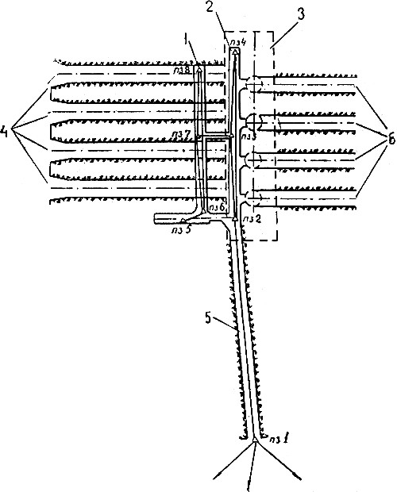
Рис.30.7. Сооружение подводящих и отводящих тоннелей через наклонный ствол:
1 - верхняя штольня; 2 - нижняя штольня; 3 - подземный машинный зал ГЭС;
4 - подводящие тоннели; 5 - наклонный ствол; 6 - отводящие тоннели

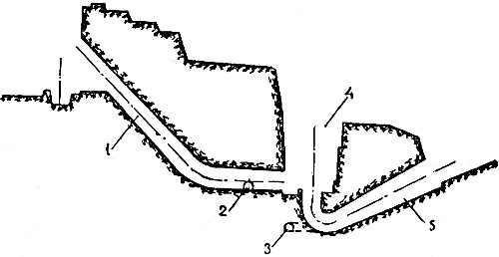

Рис.30.8. Разрез по оси деривации:
1 - подводящий тоннель; 2 - верхняя штольня; 3 - нижняя штольня;
4 - машинный зал ГЭС; 5 - отводящий тоннель

30.64. Маркшейдерские работы при отработке припортальных (шахтных) площадок, по закладке и определению подходных знаков выполняются в соответствии с главой 27. Один из припортальных знаков закладывается непосредственно на оси наклонного ствола (см. рис.30.7) с обеспечением видимости с него на конечную точку наклонного ствола.
30.65. Наклонные стволы проходятся по смещенным осям в плане и в профиле от оси наклонного ствола, задаваемым с маркшейдерских столиков. Маркшейдерские столики закладываются на 0,5-0,7 м выше подошвы, слева и справа на одинаковом расстоянии от продольной оси ствола и на линии пересечения наклонной и горизонтальной осей.
30.66. Вынос, закрепление точек смещенных осей, съемки и разбивки при проходке наклонных стволов выполняются в соответствии с главой 28. Откаточные пути укладываются на проектное положение от точек смещенных осей.
30.67. Первоначальная проходка (в пределах расширенных частей) нижних штолен осуществляется от створа наклонных лучей или непосредственно от оси наклонного ствола. Оси наклонных стволов (на конечных участках) для проходки нижних штолен выносятся от точек смещенных осей.
30.68. После проходки 10-15 м нижней штольни на линии пересечения наклонной оси ствола и горизонтальной оси нижней штольни в подошве на оси ствола закладывается полигонометрический знак. Линия пересечения осей выносится по пикетажу от точек смещенных осей.
30.69. От припортальных полигонометрических знаков производятся определения полигонометрического знака N 2 (см. рис.30.7), заложенного на пересечении осей ствола и нижней штольни. При измерении наклонной линии ПЗ-1 - ПЗ-2 створ линии закрепляется отвесами в кровле через 25-27 м и на отвесы теодолитом выносится угол наклона (на леске отвесов завязываются узелки) при двух положениях круга (угол наклона измеряется на узелок отвеса ПЗ-2). По узелкам (на створных отвесах) производится измерение линий в соответствии с указаниями главы 9 и одновременно нивелированием определяются превышения между узелками (с набором дополнительных переходных нивелирных точек). Вычисляется горизонтальное проложение наклонной линии по углу наклона и по превышениям, полученным непосредственно из нивелирования. Измерение наклонной линии производят дважды по различным углам наклона и с независимыми определениями превышений измеряемых отрезков нивелированием. Дирекционный угол линии ПЗ-1 - ПЗ-2 определяют по двум-трем направлениям. По результатам определений полигонометрического знака ПЗ-2 выполняется контроль: при ПЗ-2 измеряются углы на центры маркшейдерских столиков, измеренные углы сравниваются с вычисленными по значениям координат.
30.70. На полигонометрические знаки, закладываемые на пересечении осей стволов и нижних штолен, нивелиром передаются превышения и вычисляются их отметки. Передача превышений повторяется при повторных наблюдениях по передаче координат и направлений.
30.71. По мере проходки нижних штолен в них закладываются полигонометрические знаки (см. рис.30.7). После окончания проходок нижних штолен повторяются маркшейдерские работы по определению подземной полигонометрии и высотного обоснования.
30.72. Маркшейдерские работы при проходке подходных штолен к отводящим тоннелям и при сооружении отводящих тоннелей выполняются в соответствии с разделом А настоящей главы.
30.73. Оси и высотные реперы при проходке нижних соединительных штолен (см. рис.30.7) к фурнелям переподъемников выносятся от подземной полигонометрии и высотного обоснования нижних штолен. По окончании проходки нижних соединительных штолен в них закладываются и определяются полигонометрические знаки и создается подземное высотное обоснование.
30.74. Оси фурнелей переподъемников и отметки выносятся от знаков полигонометрии и высотного обоснования нижних соединительных штолен.
30.75. По окончании проходки фурнелей переподъемников и при устройстве засечек верхних соединительных штолен (см. рис.30.7) оси выносятся из нижних соединительных штолен. Проходка верхних соединительных штолен выполняется от осей, вынесенных по створу трех отвесов через фурнели.
30.76. По окончании проходки верхних соединительных штолен выполняют ориентирование их по способу соединительных треугольников. В процессе проходок верхних штолен создается полигонометрия и высотное обоснование по схеме, обеспечивающей в дальнейшем вынос осей от отметок подходных штолен к подводящим тоннелям.
30.77. Маркшейдерские работы при проходке подходных штолен к подводящим тоннелям и при сооружении самих подводящих тоннелей выполняются в соответствии с указаниями раздела А настоящей главы.
30.78. Пройденные верхние и нижние штольни (см. рис.30.1, 30.2) могут соединяться наклонными породоспусками. При наличии наклонных породоспусков выполняются маркшейдерские работы по связке полигонометрии и высотного обоснования верхних и нижних штолен.
В тех случаях, когда верхние штольни проходятся через наклонные породоспуски-оси, отметки наклонных породоспусков и верхних штолен выносятся от маркшейдерского обоснования нижних штолен. По мере проходки верхних штолен в них создается полигонометрия и высотное обоснование.
30.79. Маркшейдерские работы при отработке открытых машинных залов выполняются в общей геодезической связи с подземным комплексом. При сопряжении машинных залов ГЭС с подводящими и отводящими тоннелями выполняются маркшейдерские работы по увязке осей и отметок.
В. Маркшейдерские работы при строительстве напорных тоннелей и шахт, отводящих
безнапорных тоннелей большой протяженности и подземных машинных залов
глубокого заложения (рис.30.9)
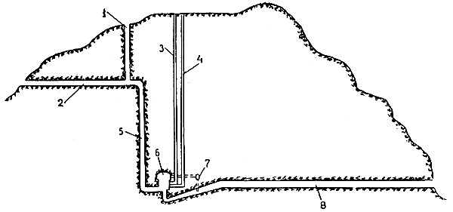
Рис.30.9. Схема подземных сооружений ГЭС глубокого заложения:
1 - уравнительная шахта; 2 - напорный тоннель; 3 - монтажная шахта; 4 - шинная шахта; 5 - напорная шахта;
6 - машинный зал ГЭС; 7 - камера затворов; 8 - безнапорный отводящий тоннель

30.80. Маркшейдерские работы по созданию и развитию подземной полигонометрии, высотного обоснования в подходных тоннелях к напорным подводящим тоннелям, по ориентированию уравнительных, напорных, шинных шахт и по передаче в них отметок выполняются в единой системе координат и высот.
30.81. Маркшейдерские работы по созданию и развитию подземной полигонометрии и подземного высотного обоснования и при проходке подходных тоннелей к напорным подводящим тоннелям выполняются в соответствии с указаниями главы 27.
31.04. Съемочный материал, собранный в различные периоды строительства подземных гидротехнических сооружений, обобщается, систематизируется и, по мере готовности отдельных участков или всей трассы подземных сооружений, используется при составлении исполнительных чертежей.
31.05. При сдаче в эксплуатацию подземных гидротехнических сооружений предъявляются правительственной комиссии и сдаются дирекции строящихся ГЭС (гидроузлов) следующие чертежи и документация в одном экземпляре.

I. Строительные и деривационные тоннели различных сечений
1. Исполнительные планы трасс с поверхностью. Составляются в масштабах проектных планов.
2. Планы строительных и деривационных тоннелей (см. пп.31.07-31.11).
3. Продольные профили с инженерно-геологической характеристикой пород (см. пп.31.11-31.14).
4. Поперечные сечения строительных и деривационных тоннелей (см. пп.31.15-31.17).
5. Таблицы сечений (см. п.31.18).
6. Ведомости выполненных и проектных объемов по разработке породы и уложенному бетону в конструкции, обделки (см. п.31.19).
7. Схемы полигонометрии; каталоги координат и высот (см. п.31.20).
II. Подходные тоннели (штольни), строящиеся в комплексе с подземными
гидротехническими сооружениями
1. Планы подходных тоннелей. Составляются в масштабе 1:500.
2. Продольный профиль по оси тоннеля с инженерно-геологической характеристикой пород. Составляется в масштабах: горизонтальный 1:500, вертикальный 1:200.
3. Поперечные сечения (см. п.31.17).
4. Таблицы поперечных сечений (см. п.31.18).
5. Ведомость выполненных и проектных объемов разработки породы и бетонирования (см. п.31.19).

III. Камеры ремонтно-аварийных и других затворов
1. Исполнительный план тоннельного участка с камерами и помещениями ремонтно-аварийных и других затворов. Составляется в масштабе 1:200.
2. Поперечный разрез по помещению оборудования, промежуточному помещению подъемников, камере затворов и тоннельному участку. Составляется в масштабе 1:200.
3. Продольный разрез по продольной оси помещения оборудования, промежуточному помещению подъемников и камере ремонтно-аварийных (и других) затворов. Составляется в масштабе 1:200.
4. Планы - поперечные сечения по помещениям подъемников, промежуточным помещениям подъемников и камерам затворов. Составляется в масштабе 1:200.
5. Ведомости проектных и выполненных объемов разработки породы и бетонирования обделок и конструкций.

IV. Катастрофические водосбросы
1. Исполнительный план катастрофических водосбросов. Составляется в масштабе 1:100, 1:200.
2. Вертикальные разрезы с инженерно-геологической характеристикой пород. Составляются в масштабе 1:200, 1:500.
3. Поперечные сечения (см. пп.31.15-31.17).
4. Ведомости выполненных и проектных объемов по разработке породы и бетонированию обделок, конструкций (см. п.31.19).

V. Подводящие тоннели с камерами затворов, вертикальные водоводы, уравнительные шахты, камеры развилок и турбинные водоводы на высоконапорных гидроузлах (рис.31.1)
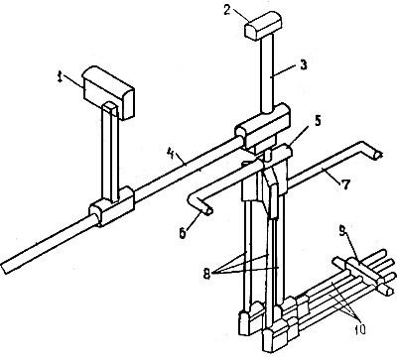
Рис.31.1. Схема подземной деривации высоконапорных гидроузлов:
1 - камера управления затворами; 2 - камера уравнительной шахты; 3 - уравнительная шахта;
4 - подводящий тоннель; 5 - камера развилки; 6 - подходный тоннель; 7 - подходный тоннель;
8 - вертикальные водоводы; 9 - монтажная камера; 10 - турбинные водоводы

1. Исполнительный план трасс (с поверхностью) всех постоянных подземных сооружений гидроузла. Составляется в масштабе проектного плана.
2. Исполнительный план всех подземных сооружений. Составляется в масштабе 1:1000.
3. План подводящего тоннеля с вертикальными и турбинными водоводами. Составляется в масштабе 1:100.
4. Продольный разрез с инженерно-геологической характеристикой пород по подводящему тоннелю и одному из вертикальных и турбинных водоводов. Составляется в масштабах: горизонтальный 1:1000; вертикальный 1:200.
5. Продольные разрезы с инженерно-геологической характеристикой пород по остальным вертикальным и турбинным водоводам и подземным сооружениям по их трассе (в тех же масштабах).
6. Поперечные сечения по подводящему тоннелю, вертикальным и турбинным водоводам. Составляются через 10 м и в соответствии с указаниями пп.31.15-31.17.
7. По камерам затворов, уравнительным шахтам и камерам развилок предъявляются самостоятельные исполнительные чертежи аналогично II, III.
8. Таблицы поперечных сечений по подводящему тоннелю, вертикальным и турбинным водоводам. Составляются через 10 м в соответствии с указаниями п.31.18.
9. Ведомости проектных и выполненных объемов по разработке породы и укладке бетона в обделки и конструкции по каждому сооружению.
10. Схемы полигонометрии, каталоги координат и высот.

VI. Подземные машинные залы ГЭС с подводящими, отводящими тоннелями средней протяженности и другими подземными сооружениями (рис.31.2)
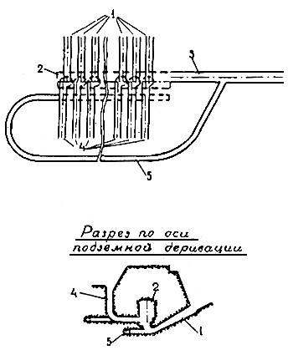
Рис.31.2. Схема подводящих и отводящих тоннелей средней протяженности:
1 - отводящие тоннели; 2 - подземное здание ГЭС; 3 - транспортный тоннель;
4 - подводящие тоннели; 5 - подходный тоннель

1. Исполнительный план трассы (с поверхностью). Составляется в масштабе проектного плана.
2. План подземных сооружений гидроузла. Составляется в масштабе 1:200, 1:500.
3. По подземным машинным залам ГЭС:
а) план подземного машинного зала ГЭС на уровне агрегатов. Составляется в масштабе 1:200;
б) продольный разрез подземного машинного зала ГЭС с инженерно-геологической характеристикой пород. Составляется в масштабе 1:200.
4. По подводящим и отводящим тоннелям:
а) план по каждому подводящему и отводящему тоннелю (по агрегату). Составляется в масштабе 1:200;
б) продольный разрез по подводящему и отводящему тоннелю (по оси деривации) с инженерно-геологической характеристикой пород. Составляется в масштабе 1:200, 1:500 (в зависимости от глубины заложения);
в) поперечные сечения по подводящему и отводящему тоннелю. Составляются через 5 м (см. пп.31.15-31.18);
г) ведомости проектных и выполненных объемов по разработке породы и бетонированию обделок и конструкций.
5. По шинным и грузовым шахтам:
а) план с кабельными и транспортными коллекторами. Составляется в масштабе 1:100, 1:200;
б) вертикальные разрезы с инженерно-геологической характеристикой пород. Составляются в масштабе 1:200, 1:500;
в) поперечные сечения. Составляются через 10 м (см. пп.31.15-31.18);
г) ведомости выполненных и проектных объемов разработки породы и бетонирования обделок и конструкций.
6. По дренажным штольням:
а) план дренажной штольни. Составляется в масштабе 1:500;
б) продольный разрез дренажной штольни с инженерно-геологической характеристикой пород. Составляется в масштабах: горизонтальный 1:500, вертикальный 1:100;
в) поперечные сечения. Составляются через 20 м (см. пп.31.15-31.18);
г) ведомость выполненных и проектных объемов разработки породы.
7. Транспортный тоннель к машинному залу ГЭС:
а) план транспортного тоннеля. Составляется в масштабе 1:500;
б) продольный разрез транспортного тоннеля с инженерно-геологической характеристикой пород. Составляется в масштабах: горизонтальный 1:500, вертикальный 1:200;
в) поперечные сечения. Составляются через 20 м (см. пп.31.15-31.18);
г) ведомость выполненных и проектных объемов разработки породы и бетонирования обделок тоннеля.

VII. Напорные тоннели, шахты, отводящие безнапорные тоннели большой протяженности с подземными машинными залами ГЭС глубокого заложения и другими подземными сооружениями (рис.31.3)
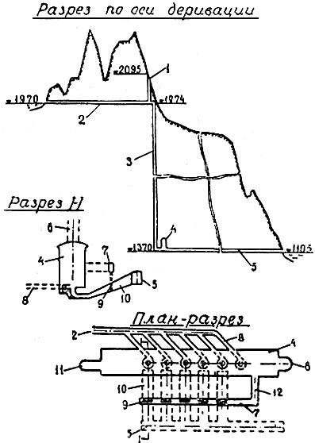
Рис.31.3. Схема подземных сооружений ГЭС глубокого заложения:
1 - уравнительная шахта (120); 2 - напорный тоннель (4,5 км); 3 - напорная шахта (600 м);
4 - подземное здание ГЭС; 5 - безнапорный отводящий тоннель (5,6 км); 6 - монтажная шахта;
7 - камера затворов; 8 - турбинный водовод; 9 - шахта затворов; 10 - отсасывающий тоннель;
11 - шинная шахта; 12 - соединительный тоннель

1. Исполнительный план трассы с поверхностью. Составляется в масштабе проектного плана.
2. План подземных сооружений гидроузла (см. пп.31.07-31.10).
3. Схема-профиль по оси деривации. Составляется в произвольном масштабе.
4. Напорный тоннель:
а) план тоннеля (см. п.31.11);
б) продольный профиль с инженерно-геологической характеристикой пород (см. пп.31.13-31.14);
в) поперечные сечения (см. пп.31.15-31.17);
г) таблицы поперечных сечений (см. п.31.18);
д) ведомости выполненных и проектных объемов разработки породы и уложенного бетона.
5. Уравнительные шахты:
а) вертикальные разрезы с инженерно-геологической характеристикой пород. Составляются в масштабах: горизонтальный 1:500, вертикальный 1:200;
б) поперечные сечения. Составляются через 20 м (см. пп.31.15-31.17);
в) таблицы поперечных сечений;
г) ведомости выполненных и проектных объемов разработки породы и бетонирования.
6. Напорные шахты большой протяженности:
а) вертикальные разрезы с инженерно-геологической характеристикой пород. Составляются в масштабах: вертикальный 1:1000, 1:2000; поперечный 1:200, 1:500;
б) поперечные сечения. На каждый тип обделки составляются три сечения (см. пп.31.15-31.17);
в) таблицы поперечных сечений;
г) ведомости выполненных и проектных объемов разработки породы и бетонирования.
7. Подземный машинный зал ГЭС с подводящим напорным тоннелем, турбинными водоводами и отсасывающими трубами (тоннелями), камерой затворов:
а) план подземных сооружений. Составляется в масштабе 1:200, 1:500;
б) продольный разрез с инженерно-геологической характеристикой пород по оси турбинного и отсасывающего тоннеля. Составляется в масштабе 1:200, 1:500 (см. пп.31.12-31.24);
в) продольный разрез с инженерно-геологической характеристикой пород по подводящему напорному тоннелю. Составляется в масштабе 1:200, 1:500 (см. пп.31.11-31.14);
г) поперечные сечения по турбинному водоводу, отсасывающим тоннелям. Составляются через 5 м (см. пп.31.15-31.17);
д) таблицы поперечных сечений (см. п.31.18);
е) ведомости выполненных и проектных объемов разработки породы и бетонирования.
8. Камеры и шахты затворов:
а) план камеры с шахтами и соединительным тоннелем (к машинному залу ГЭС); составляется в масштабе 1:200, 1:500;
б) продольный разрез с инженерно-геологической характеристикой пород по камере и шахтам затворов, соединительному тоннелю. Составляется в масштабах: горизонтальный 1:200, 1:500; вертикальный 1:100, 1:200;
в) поперечные сечения по шахтам затворов. Составляются через 10 м (см. пп.31.15-31.17);
г) таблицы поперечных сечений;
д) ведомость выполненных и проектных объемов разработки породы и бетонирования.
9. Отводящий безнапорный тоннель:
а) план тоннеля с участками сопряжений. Составляется в масштабе 1:200;
б) продольный разрез по оси тоннеля с инженерно-геологической характеристикой пород. Составляется в масштабе 1:200, 1:500;
в) поперечные сечения. Составляются через 5 м (см. пп.31.15-31.17);
г) таблицы поперечных сечений;
д) ведомость выполненных и проектных объемов разработки породы и бетонирования.
10. Монтажная шахта:
а) вертикальные разрезы с инженерно-геологической характеристикой породы по осям шахт. Составляются в масштабах: горизонтальный 1:200, 1:500;
б) поперечные сечения. Составляются через 10 м (см. пп. 31.15-31.17);
в) таблицы поперечных сечений;
г) ведомость выполненных и проектных объемов разработки породы и бетонирования.
VIII. Транспортные и цементационно-транспортные тоннели гидроузлов
1. План транспортного, цементационно-транспортного тоннеля (см. пп.31.09-31.13).
2. Продольный разрез с инженерно-геологической характеристикой пород (см. пп.31.09-31.13).
3. Поперечные сечения (см. пп.31.15-31.17).
4. Ведомость выполненных и проектных объемов разработки породы и бетонирования.
31.06. Исполнительный план трассы гидротехнических тоннелей составляется в масштабе проектного плана с ситуацией. На плане трассы показывается наземная ситуация с рельефом и геодезическим обоснованием на поверхности, созданным для переноса проекта гидротехнических тоннелей и сооружений в натуру.
31.07. Планы строительных и деривационных тоннелей составляются в различных масштабах в зависимости от протяженности тоннелей и назначаются в соответствии с табл.31-1.
31.08. Для строительных и деривационных тоннелей круглого сечения план составляется на уровне горизонтального диаметра; для тоннелей других форм сечения план составляется на уровне перехода радиального свода в вертикальные или наклонные стены.
31.09. Оси тоннеля на планах наносятся по координатам с разбивкой проектного пикетажа. На планах показывается основная конструкция, временная крепь и подписываются проектные, фактические расстояния от оси до стен в местах, на которые составлены графические поперечные сечения.
31.10. На плане показываются участки сопряжения с подходными тоннелями, подводящими и отводящими каналами, припортальными выемками. На участках сопряжений подходные тоннели показываются на длине 20-30 м.
31.11. Продольные профили строительных и деривационных тоннелей с инженерно-геологической характеристикой пород составляются по оси тоннелей в масштабах, указанных в табл.31-1.

Таблица 31-1
Таблица масштабов для планов и продольных профилей гидротехнических тоннелей
Протяженность трассы строительных и деривационных тоннелей, м | Масштаб плана |  | Масштабы продольных профилей
 | продольный | поперечный (перпендикулярный к оси) | горизонтальный | вертикальный
До 500 | 1:200 |  | 1:200 | 1:100; 1:200*
От 500 до 1000 | 1:500 |  | 1:500 | 1:100; 1:200*
От 1000 до 2000 | 1:500 |  | 1:500 | 1:100; 1:200*
От 2000 до 5000 | 1:1000 | 1:200; 1:500* | 1:1000 | 1:200; 1:500*
От 5000 до 10000 | 1:2000 | 1:200; 1:500* | 1 2000 | 1:500
Свыше 10000 | 1:5000 | 1:500; 1:5000 | 1:5000 | 1:500
________________
* В зависимости от ширины тоннелей и глубины их заложения

31.12. На продольных профилях показываются участки сопряжения строительных и деривационных тоннелей с подводящими и отводящими каналами, припортальными выемками.
31.13. Инженерно-геологическая характеристика пород на продольных профилях строительных и деривационных тоннелей составляется по данным геологических съемок, выполненных проектными организациями в процессе строительства.
В легенде продольного профиля строительных и деривационных тоннелей показывается следующее: типы сечений и обделок, пикетаж графических поперечных сечений и характерных точек трассы, конструкций, расстояния, отметки поверхности земли, отметки свода, отметки лотка, отметки лотков дренажных устройств, уклоны и расстояния, геометрические элементы трассы в плане (см. приложение 31-1).
При большой глубине заложения гидротехнических тоннелей делается разрыв между поверхностью и тоннелями в целях отображения на профиле поверхности земли.
31.14. На продольных профилях в условных знаках показываются временная крепь, обделка и конструкция, границы железобетона и бетона, заполнительная и укрепительная цементация, дренажные устройства. На продольных профилях в местах, на которые составлены графические исполнительные поперечные сечения, подписываются отметки, расстояния, толщина обделок и конструкций.
31.15. Графические поперечные сечения строительных и деривационных тоннелей составляются:
а) для тоннелей протяженностью до 1000 пог. м через 10 м;
б) для тоннелей протяженностью от 1000 до 2000 пог. м через 20 м.
На строительные и деривационные тоннели больших протяженностей составляются графические типовые поперечные сечения по типам обделок. На участок типовой обделки составляются три сечения (начало, середина и конец типового участка) с нанесением на них фактического положения и указанием пикетажа.
Масштаб поперечных сечений назначается в зависимости от площади поперечных сечений строительных, деривационных тоннелей и других подземных гидротехнических сооружений (см. табл.31-2).

Таблица 31-2
Масштаб поперечных сечений строительных, деривационных тоннелей
и других подземных гидротехнических сооружений
Площадь сечения строительных, деривационных тоннелей и др. подземных сооружений, м | Масштаб поперечных сечений
До 60 | 1:50
От 60 до 200 | 1:100
Свыше 200 | 1:200

31.16. На поперечных сечениях показываются в условных знаках: оси тоннелей, бетонная, железобетонная обделка стен, лотка, свода, временная крепь (арочная, анкерная, шприцбетонная), заполнительная, укрепительная цементации, дренаж. На поперечных сечениях показываются границы железобетонной, бетонной обделок, заполнительной цементации. Для тоннелей, сооружаемых без обделок, показывается проектный контур сечения и от него - фактический контур разработки.
31.17. На поперечных сечениях подписываются проектная и фактическая толщина обделок стен, лотка, свода, расстояния от оси до стен, отметки лотка, свода. Для тоннелей, сооружаемых без обделок, указываются фактические расстояния от проектного контура до фактического. Образец сечения приведен в приложении 31-2.
31.18. Для строительных, деривационных и других тоннелей и подземных сооружений составляются таблицы поперечных сечений:
а) для гидротехнических тоннелей и подземных сооружений протяженностью до 1000 пог. м составляются таблицы поперечных сечений через 5 м по форме, приведенной в табл.31-3.

Таблица 31-3
Таблица поперечных сечений по _____________________
тоннелю _____________________ ГЭС
N попе-  речных сечений | Пике-  таж | Отметки |  |  |  | Расстояния от оси* |  |  |  | Площади сечений
 |  | лоток |  | свод |  | лево |  | право |  | в разработке |  | в свету
 |  | факт. | про-  ект. | факт. | про-  ект. | факт. | про-  ект. | факт. | про-  ект. | факт. | про-  ект.** | факт. | про-  ект.**
________________
* Расстояния от оси указываются в соответствии с п.31.08.
** Для проектного сечения указывается проект, по которому определяется площадь сечения, т.е. по конструкции или по проекту организации работ;

б) для гидротехнических тоннелей протяженностью свыше 1000 пог. м составляются таблицы поперечных сечений через 10 м в соответствии с приложениями 31-2, 31-3, 31-4.
31.19. Ведомости проектных и выполненных объемов по разработке породы и уложенному бетону в обделки, конструкции тоннелей составляются по форме, приведенной в табл. 31-4.

Таблица 31-4
Ведомость проектных и фактических объемов разработки
и бетонирования по _____________________ тоннелю
Тип обделки | Протяжен-  ность (от пикета до пикета) | Скальная выломка, м |  | Бетон, железобетон, м |  | Заполнит. цемент, м | N чертежей и проектн. организация | Приме-  чание
 |  | проек-  тный объем* | факти-  ческий объем | проек-  тный объем* | факти-  ческий объем
________________
* Указывается, по каким чертежам определен проектный объем.

В ведомостях указываются объемы с итогами непосредственно по строительному (деривационному) тоннелю, раздельно - по вспомогательным сооружениям (подходным тоннелям, штольням) и по вывалам; в конце дается общий итог. В итоге вывалов указывается кубатура актированных вывалов. Для проектных объемов указывается, по каким чертежам они определены (по проектам организации работ или по конструктивным чертежам).
31.20. Схемы подземной полигонометрии составляются произвольно. На схемах произвольно показывается контур тоннелей. Каталоги координат и отметок составляются по следующей форме.

Таблица 31-5
Каталог координат и высот подземной полигонометрии,
заложенной в ___________________ тоннеле ___________________ ГЭС
NN | Координаты |  | Дирек-  ционные углы | Длина линий | Отметки | Смещение знака  от оси |  | Пикетаж | N ПЗ | Приме-  чание
 |  |  |  |  |  | лево | право

31.21. Исполнительные чертежи по подземным гидротехническим сооружениям вычерчиваются в соответствии с указаниями главы 25.
Приложение 31-1

ЛЕГЕНДА
для продольных профилей (с геологической характеристикой) строительных,
деривационных тоннелей и других подземных гидротехнических сооружений
(составляется по оси тоннеля, сооружения)
Тип обделок
Пикетаж сечений
Расстояния
Отметки поверхности земли
Отметки свода
Отметки лотка
Отметки дренажных устройств
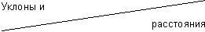
Геометрические элементы трассы в плане
Условные обозначения геологической характеристики пород

Приложение 31-2


Приложение 31-3

Таблица поперечных сечений гидротехнических тоннелей
NN п/п | Пике-  таж сече-  ний | Факти-  ческие отметки |  | Радиус в см |  |  |  |  |  |  |  |  |  |  |  | Тип об-  делок | Площади сечений в разработке (м)
 |  |  |  | толщина обделок в см
 |  | лот-  ка на оси | свода на оси | 1  ----  13 | 2  ----  14 | 3  ----  15 | 4  ----  16 | 5  ----  17 | 6  ----  18 | 7  ----  19 | 8  ----  20 | 9  ----  21 | 10  ----  22 | 11  ----  23 | 12  ----  24 |  | Факти-  ческое | Проект-  ное | NN чер-  тежей
1 | 2 | 3 | 4 | 5 | 6 | 7 | 8 | 9 | 10 | 11 | 12 | 13 | 14 | 15 | 16 | 17 | 18 | 19 | 20 | 21

Приложение 31-4

Таблица поперечных сечений гидротехнических тоннелей
NN се-  че-  ний | Тип об-  дел-  ки | Пике-  таж сече-  ний | Фактические отметки |  |  |  | Размеры |  |  |  |  |  |  |  |  |  |  |  |  |  |  |  |  |  |  |  |  |  |  | Площади сечений в разработке (м)
 |  |  | лотка |  |  | сво-  да на оси | от оси до ле-  вой стены |  | от центра свода |  |  |  |  | от оси до правой стены |  | Фактические толщины обделок |  |  |  |  |  |  |  |  |  |  |  |  |  | факти-  ческие | проект-  ные | NN чер-  тежей
 |  |  | у ле-  вой стены | на оси | у пра-  вой стены |  | 1 | 2 | 3 | 4 | 5 | 6 | 7 | 8 | 9 | 10 | 11 | 12 | 13 | 14 | 15 | 16 | 17 | 18 | 19 | 20 | 21 | 22 | 23
1 | 2 | 3 | 4 | 5 | 6 | 7 | 8 | 9 | 10 | 11 | 12 | 13 | 14 | 15 | 16 | 17 | 18 | 19 | 20 | 21 | 22 | 23 | 24 | 25 | 26 | 27 | 28 | 29 | 30 | 31 | 32 | 33

Приложение 31-5

Таблица поперечных сечений гидротехнических тоннелей (без обделок)
NN | Пике-  таж сече-  ний | Фактические отметки |  |  |  | Размеры |  |  |  |  |  |  |  |  |  |  |  |  | Площадь сечений  (м )
 |  | лотка |  |  | сво-  да на оси | от оси до левой стены |  |  | от центра до свода |  |  |  |  |  |  | от оси до правой стены |  |  | факт. | проектн. | NN чер-  тежей
 |  | у ле-  вой сте-  ны | на оси | у пра-  вой сте-  ны |  | 1 | 2 | 3 | 4 | 5 | 6 | 7 | 8 | 9 | 10 | 11 | 12 | 13
1 | 2 | 3 | 4 | 5 | 6 | 7 | 8 | 9 | 10 | 11 | 12 | 13 | 14 | 15 | 16 | 17 | 18 | 19 | 20 | 21 | 22 | 23

